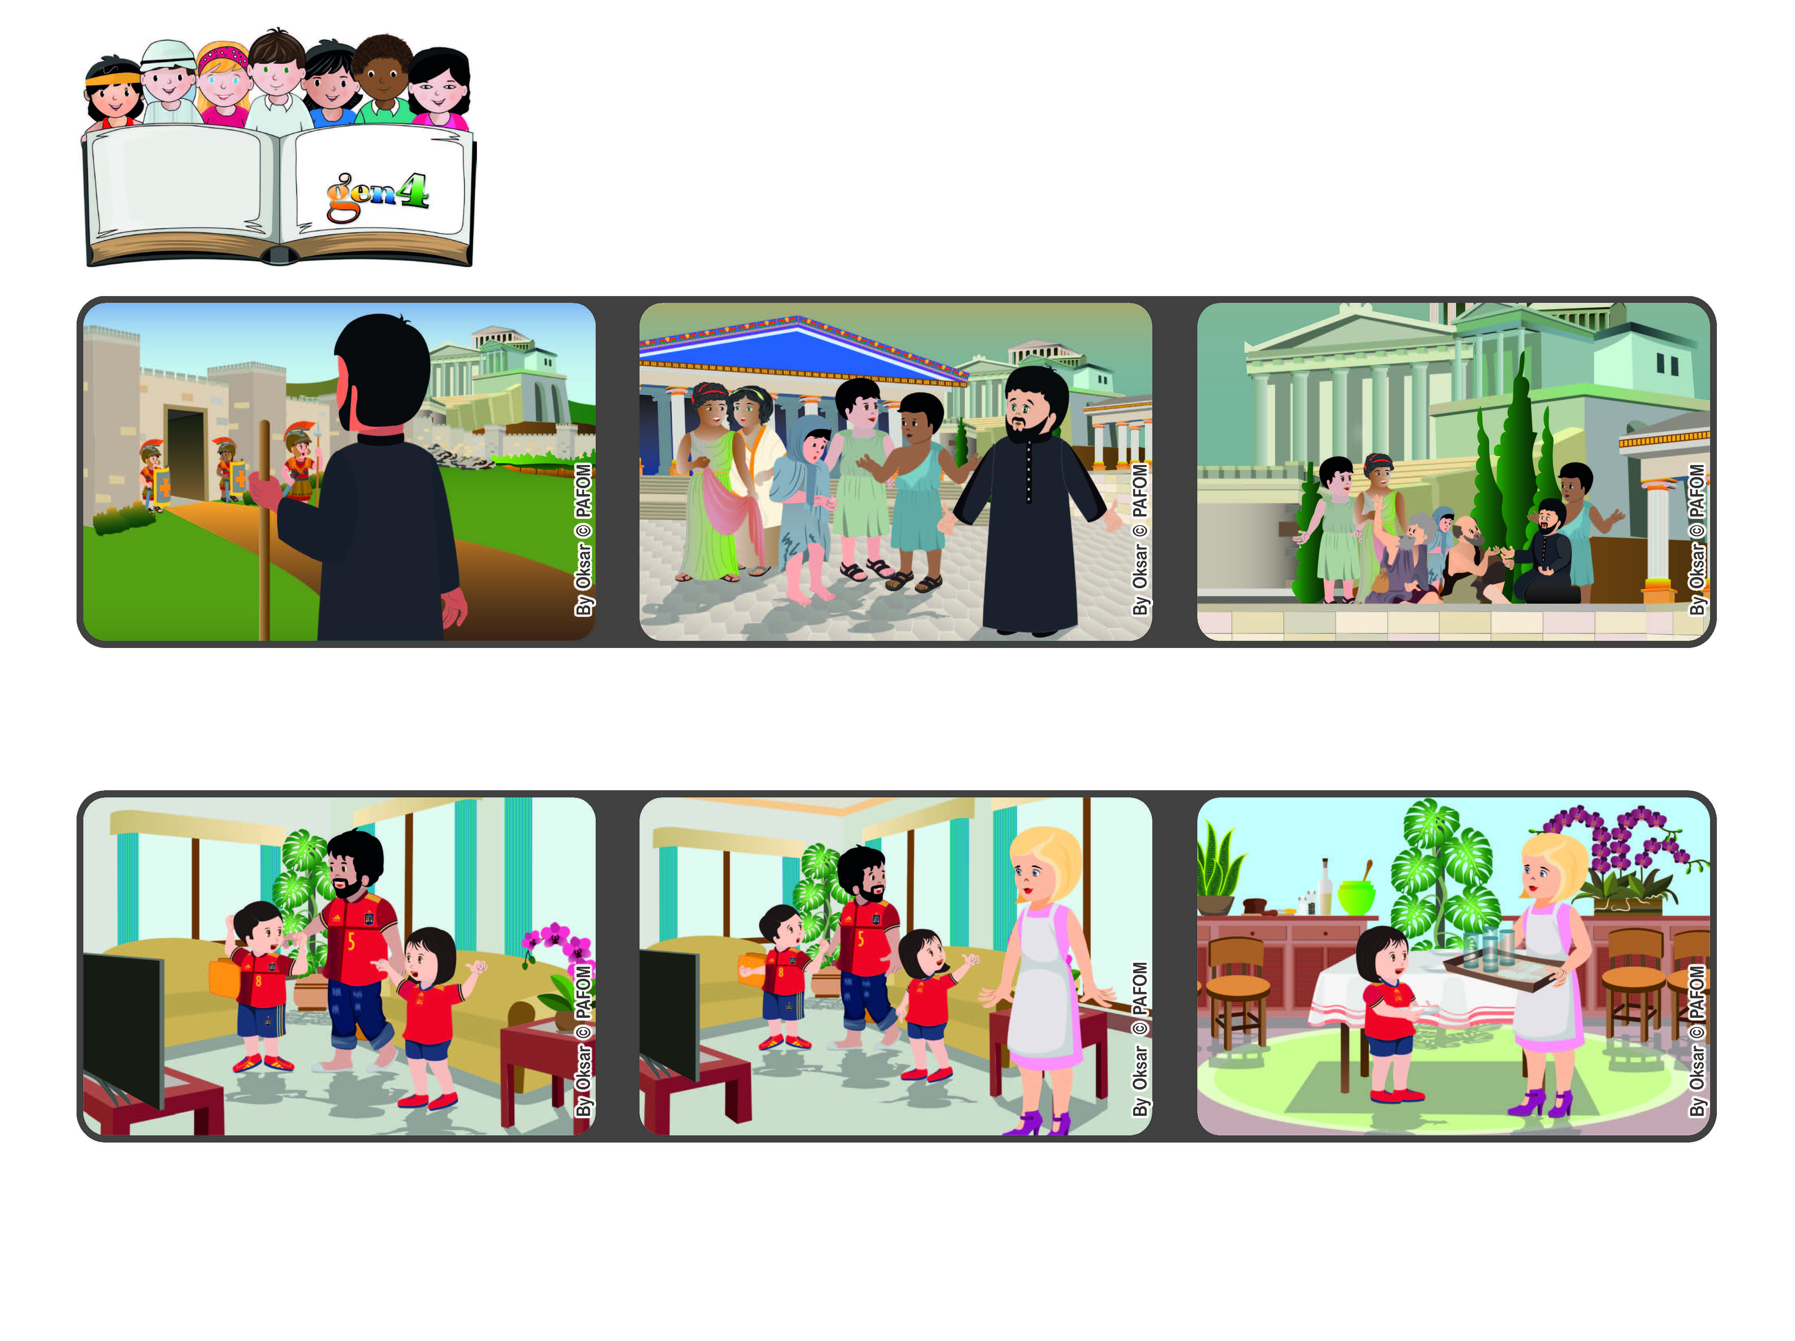

**Setembre 2022**

**Palavra de vida**

**Lliures per estimar**

**“Jo, no essent esclau de ningú, m'he fet esclau de tots per**

**guanyar-ne tants com pugui.” (1Cor 9,19).**

**Jo volia veure el partit, però vaig pensar: "També en la mare puc estimar Gesùs!" Em vaig aixecar i vaig anar a la cuina a parar taula. Vaig fer feliç a la mare i a més el nostre equip va guanyar 4 a 0!!!**

**Veu que alguns deixebles que s'han convertit recentment en cristians no s'entenen sobre el comportament a tenir. Per a Pau, el més important és sempre l'amor a tothom, especialment als més febles**

**Per això afirma que, tot i estar lliure de tot, té cura de posar-se al servei dels més necessitats.**

**L'apòstol Pau fa llargs viatges per donar a conèixer a molts l'amor de Jesús. En un d'ells arriba a Grècia, a la ciutat de Corint.**

**Experiència de la Cecilia de Madrid: una nit juntament amb el meu pare i el meu germà estàvem veient un partit de futbol per televisió.**

**La mare va entrar i va dir: "Però ningú pensa en mi que he tornat cansada de la feina i he de preparar el sopar? Qui m'ajuda a posar la taula?**

**”© PAFOM, Disegni e testo a cura del Centro Gen4”**

**I Gen4 sono i bambini del Movimento dei Focolari di cui Chiara Lubich è la fondatrice.**